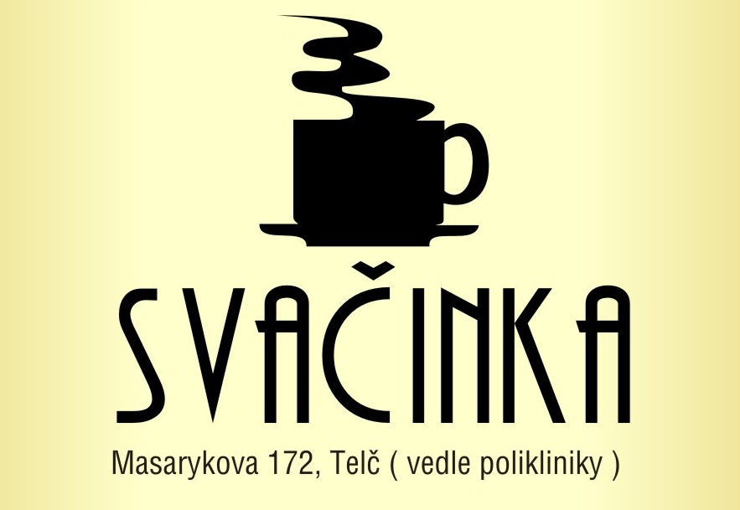
Menu na týden
od 24.8. 2026 do 28.8. 2026
Masarykova 172, Telč
Menu 149,- Kč + výběr z min. 2 druhů polévky dle denní nabídky ZDARMA
Pondělí: | Smažené filety z tresky, vařené brambory, obloha
Úterý: | Vepřová plec na paprice, houskové knedlíky / těstoviny
Středa: | Pečená masová sekaná, vařené brambory, okurka, cibule, hořčice
Čtvrtek: | Plněné papriky, rajská omáčka, rýže / houskové knedlíky
Pátek: | Čočka na kyselo, uzená krkovice, okurka, chléb

- Objednejte si u nás ZÁKUSKY A CHLEBÍČKY PRO VAŠE OSLAVY na níže uvedeném telefonním kontaktu, připravíme Vám je předem
PIZZA, VÝBĚR Z NĚKOLIKA DRUHŮ
na místě nebo s sebou, hotové do 10 minut

TIP PRO VÁS:
- Stravenka 9+1 ZDARMA (menu, polévka, 0,3 nealko nápoj, zákusek)
SVAČINKA TELČ
Masarykova ul. 172
588 56 Telč
737 481 788
www.svacinkatelc.webnode.cz
svacinka.telc@seznam.cz

